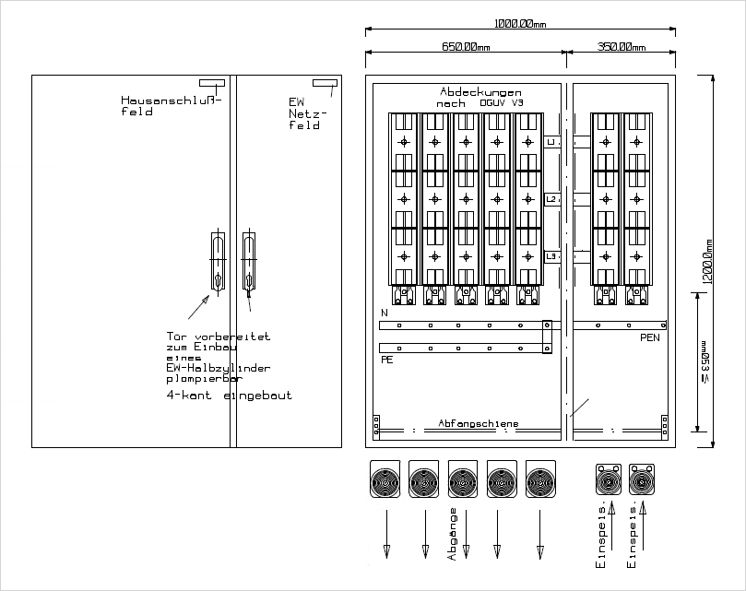

Typ: MFHA 5HA-2EW
Hausanschlussschrank, Komplettschrank
Montageart: Aufputz, für den Innenbereich, mit Tür
geltende Normen: DIN EN 61439-1; VDE 0660-600-1,
pulverbeschichtet, in RAL 7035

Schutzart: IP54
Schutzklasse: (I)geerdet
Tiefe des Produkts: 350 mm
Höhe des Produkts: 1200 mm
Breite des Produkts: 800 mm

Gehäuse aus Stahlblech, Netzsystem TN-C-S –polig.
Wandbefestigung, für den Innenbereich.
Zwischen Netzfeld und Hausanschlussfeld
befindet sich eine Schottwand.
Je eine Kabeleinführung M25 in EW
Hausanschlussfeld für eventuelle Erdungsleitung.
Kabeleinführungen bis 4x185° oder 4x1x185°(bei NH00),
Anschlussklemme mit 120° als V-Klemme.
Schwenkhebelverschluss plombierbar mit
zusätzlichem Vierkantanschluss 8mm, leichte Kabeleinführung
durch spezielle Schiebeplatte w.
Sammelschiene 5pol. 40x10 573A (DIN 43671).
Netzfeld ohne Mehrpreis links oder rechts lieferbar.
NH – Unterteil Gr.II 400A mit V-Klemme.
V-Klemme bis 150° für N+PE je Abgang(bei Abgang NH00 bis 95°).

Fabrikat: Alphatec oder gleichwertig

Einheit: Stk.
Artikelnummer: MFHA 5HA-2EW
gewähltes Fabrikat/Typ: '___________/___________'
liefern, montieren und betriebsfertig anschließen.

